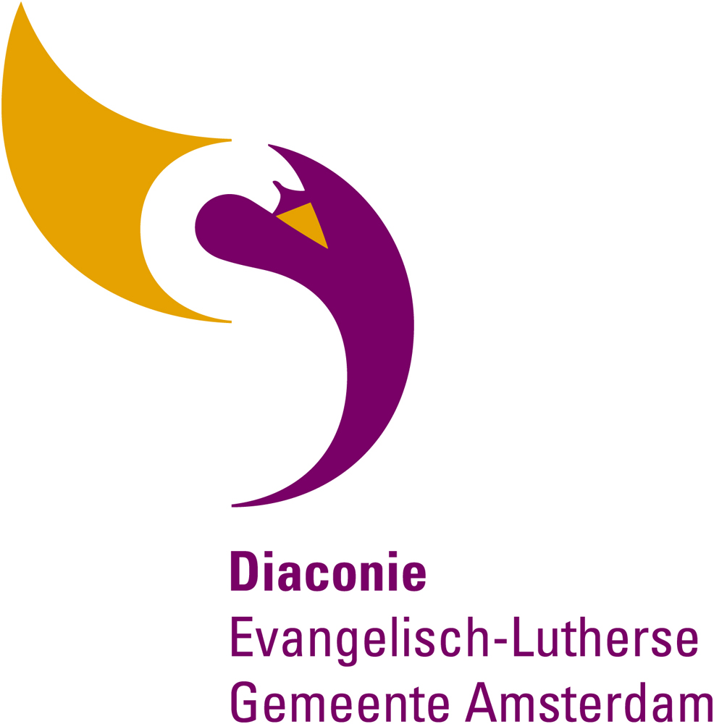
We blijven appelboompjes planten
Beleid 2011-2017 in kort bestek - Lutherse Diaconie Amsterdam
We hebben balans opgemaakt over de afgelopen vier jaar en vooruitgekeken naar de komende zeven jaar. Conclusie: we gaan door in het ingezette spoor ‘van fonds naar betrokkenheid’. We hebben onze visie vertaald in doelen die we de komende zeven jaar concreet gaan uitwerken.
Visie → Vertaling in hoofddoelen en strategie → Wat gaan we concreet doen? → Hoe?

Visie
Ons vergezicht is een diaconale kerk en een diaconale samenleving. Rode draad vormt de notie ‘duurzaamheid’ als kenmerk voor ons doen en laten.
Hoofddoelen en strategie
In Lutherjaar 2017 willen we het volgende bereikt hebben:
- Met elke lutherse gemeenschap/plek in Amsterdam werken we decentraal samen in een diaconaal programma.
- Naast steun aan partners hebben we centraal twee eigen diaconale programma’s. - Intensieve samenwerking met een partner in het buitenland.
- Nieuwe mensen zetten van harte hun schouders onder het diaconale werk.
- We zijn zichtbaar, worden gezien als betrouwbaar en herkend aan duurzaam werken.
We willen dit realiseren door primair te investeren in ons ‘kapitaal’, onze gemeenschappen rond de locaties (kerken, instellingen en hoven). Met hen ontwikkelen we diaconale programma’s en projecten. Zo wordt er concreet diaconaal werk gedaan, kan er duurzame betrokkenheid groeien, omdat het verankerd is met onszelf en geven we impulsen voor vernieuwing. Deze aanpak zal nieuwe contacten opleveren met mensen die zich met ons willen verbinden en zich in willen zetten voor het werk van de diaconie.
Onze thema’s en doelgroepen
Naast ons kernthema duurzaamheid (sociaal, ecologisch en economisch) staan de volgende beleidsthema’s en doelgroepen centraal in ons werk: sociale uitsluiting, hiv/aids, ouderen, jongeren en vluchtelingen/migranten.

Wat gaan we de komende zeven jaar doen?
- Gemeentediaconaat. Het gemeentediaconaat blijft diaconaal basiswerk.
- Diaconale Instellingen. Een belangrijk deel van ons diaconale werk wordt uitgevoerd door de diaconale instellingen. Voor de samenwerking kiezen we concrete spitsen.
- Focussen. We focussen op de volgende projecten:
1. Kopje Thee+ in Zuideramstel en Amstelveen, ontwikkeling en
verbreding in de stad.
2. Diaconaal Oecumenisch Centrum Zuidoost.
3. Opvolger Retourtje Water.
4. Extra investering in relatie met één partner in het buitenland.
5. Diaconale expertise als bijdrage aan vernieuwingsbeleid lutherse gemeente.
- Tijd en geld. Daarnaast steunen we met tijd en geld: het Wereldhuis, diaconaal werk in Nieuw West en Noord.
- Geld. Een aantal andere projecten steunen we voornamelijk met geld. Het gaat grotendeels om structurele projecten (in Amsterdam en wereldwijd) van vaste partners die mede namens ons diaconaal werk uitvoeren.
Bij de uitvoering investeren we voortdurend in
- Communicatie, relatiebeheer en netwerken.
- Vrijwilligersbeleid met speciale aandacht voor kaderwerving en –vorming.
- Diaconale besteding en duurzaam beheer van de aan ons toevertrouwde middelen
- Het specifiek en meetbaar formuleren van de doelen van onze projecten
We blijven appelboompjes planten
Aan Maarten Luther (1483-1546) wordt de uitspraak toegeschreven: ‘Als ik wist dat morgen de wereld ten onder ging, zou ik toch vandaag nog mijn appelboompje planten ‘

Dit is een samenvatting van het uitgebreide beleidsplan 2011-2017 van de Lutherse Diaconie Amsterdam (zie www.diaconie.com)

Amsterdam, herfst 2010
Diaconie Evangelisch-Lutherse Gemeente Amsterdam

